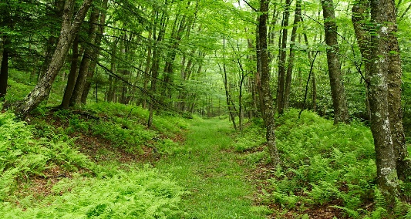
Programme ALSH MARS 2020

Mercredi 04 Mars
Couture, Projet nature en jeux, projet jardin
Métier à tisser, tressage, Projet autour du son et de la lumière, activité autour du jardin
Jeux de société, jeux extérieurs, Projet caisse à savon
Réalisation d’une caisse à savon durant les mercredis pour un concours avec les centres de loisirs des alentours
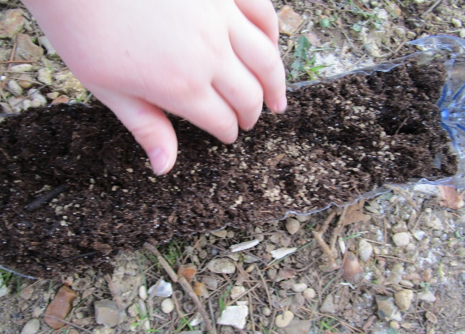

Mercredi 11 Mars
Arts Plastique, Projet nature en jeux, projet jardin
Activité autour du festival nature en jeux, création autour du jardin
Jeux de société, Jeux extérieurs, Caisse à savon

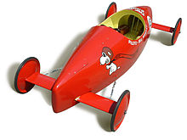

Mercredi 18 Mars
Couture, Projet Nature en jeux, projet jardin
Réalisation d’un métier à tisser en palette, réalisation autour du jardin
Sortie extérieure, caisse à savon, Action plage propre

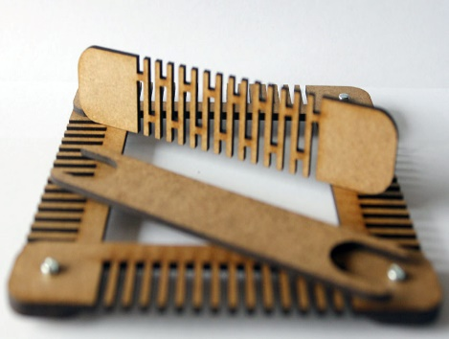
Mercredi 25 Mars
Jeux de société, jeux sportifs, projet jardin
On plante, on arrose, on cultive
Couture, Arts plastique, caisse à savon

Toutes ces activités ne sont pas figées. Elles peuvent être modifiés ou changées selon l’envie ou l’humeur des enfants.

